Лексическая тема:

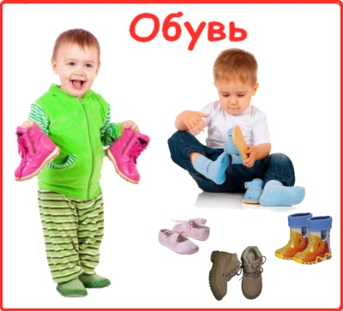

Игры и упражнения

Игра «Назови свою обувь»
Зимнюю: сапоги, … ;
Летнюю: сандалии, … ;
Осеннюю: ботинки, … .

Игра с мячом «Один - много»
Туфля - туфли - много туфель
Кроссовок - кроссовки - много кроссовок
Ботинок - ботинки - много ботинок
Сапог - сапоги - много сапог

Игра «Назови, какие эти предметы»
Сапоги из кожи - кожаные сапоги
Сланцы из резины - резиновые сланцы
Валенки из войлока - войлочные валенки
Туфли из замши - замшевые туфли

Игра «Посчитаем парами»
Одна пара сапог, две пары сапог … пять пар сапог
Одна пара туфель, две пары туфель … пять пар туфель

«Чего не стало» (игра с картинками, запоминаем все предметы обуви, затем одну картинку закрываем) – игра развивает зрительное внимание, память.

Игра «Скажи наоборот»
Взрослая обувь - детская обувь
Большие сапоги - маленькие сапоги
Чистые туфли - грязные туфли
Новые кроссовки - старые кроссовки
Мокрые ботинки - сухие ботинки

«Назовите и покажите вместе с ребёнком части обуви»
Пятка, носок, стелька, подошва, язычок, застёжка, голенище, каблук, задник.
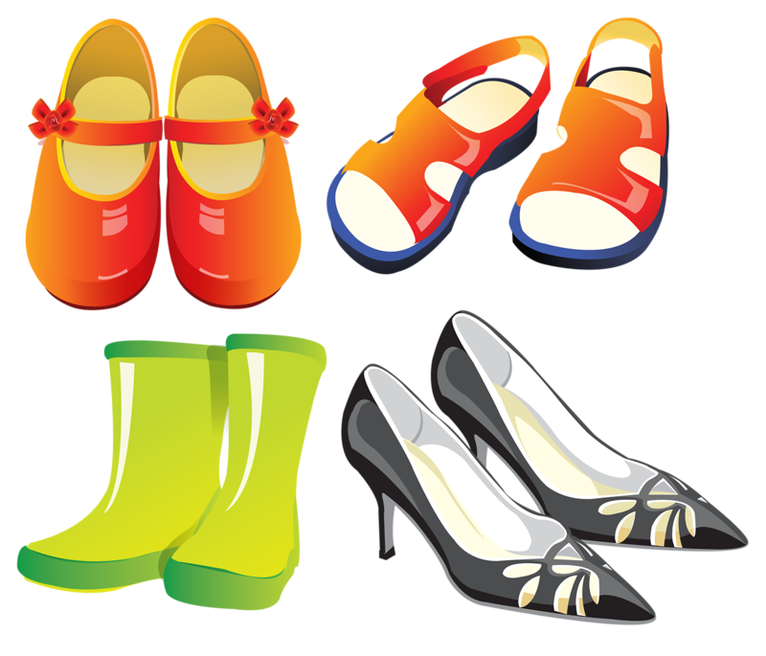
Пальчиковая гимнастика
«Посчитаем в первый раз»
(Попеременные хлопки ладонями и удары кулачками по столу)
Посчитаем в первый раз,
Сколько обуви у нас:
(На каждое название обуви загибают по одному пальцу, начиная с большого)
Туфли, тапочки, сапожки
Для Наташки и Сережки,
Да ещё ботинки
Для нашей Валентинки,
А вот эти валенки
Для малышки Галеньки.

«Ботинки»
Всюду, всюду мы вдвоем
Неразлучные идем.
(Средний и указательный пальцы «шагают» по столу)
Мы гуляем по лугам,
(Дети загибают по одному пальчику, начиная с большого)
По зеленым берегам,
Вниз по лестнице сбегали,
Вдоль по улице шагали,
После лезем под кровать,
Будем там тихонько спать.
(Укладывают ладони на стол)

Координация речи и движения
«Тапки»
Это тапки для Антошки,
(По два раза ритмично топнуть каждой ногой)
Чтобы в них не мерзли ножки.
(Четыре прыжка на месте)
Топ-топ-топотушки,
(По два раза ритмично топнуть каждой ногой)
Что за тапки? Как игрушки!
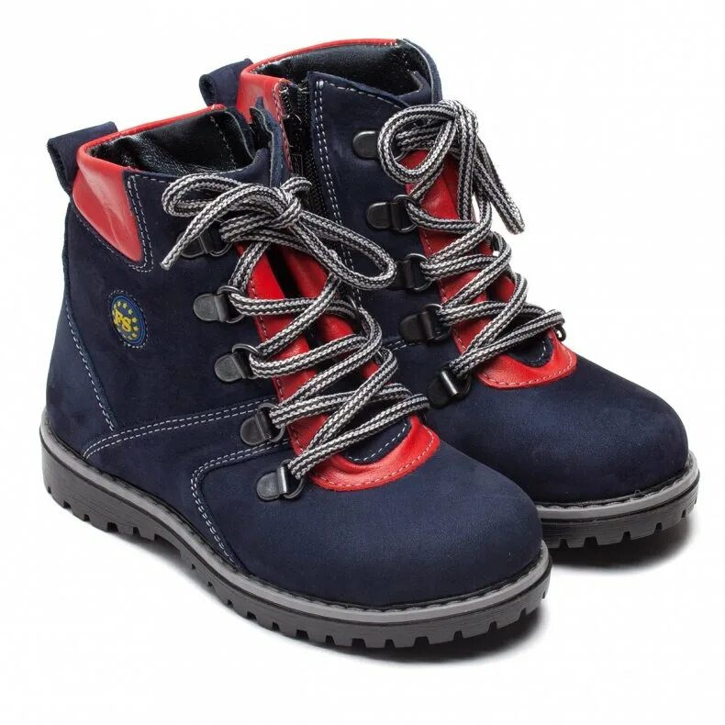
(Левую ногу на носок, а затем на пятку, то же правой ногой)

«Ботиночки»
Вот ботинки для Маринки,
(По два раза ритмично топнуть каждой ногой)
Не ботинки, а картинки.
(Четыре прыжка на месте)
Чтобы в них гулять ходить,
(Идут по кругу)
Бегать, прыгать и шалить.
(Бегут по кругу, два прыжка, два притопа)

